Step 1: 在Repository目录上右击，选择GIT Bash

Step 2: git clone <https://...将库克隆到本地（可以克隆空库>）

Step 3: cd 库目录，进入本地库

Step 4: 将要上传的文件全部拷贝到本地库中

Step 5: git init初始化本地库

Step 6: git lfs install 安装Large File Storage(LFS)工具

Step 7: git lfs track “*.jar” 定义lfs要追踪的文件类型

Step 8: git add .gitattributes 生成对应文件

Step 9: git add . 装载本地库(注意有个. )

Step 10: git commit –m “commitInfo”

Step 11: git push –u origin master

注： 如遇此错误：

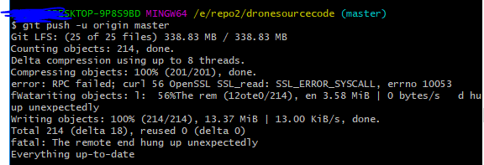

可以尝试使用git config --global http.postBuffer 524288000

或者

env GIT_SSL_NO_VERIFY=true git clone [https://...](https://...解决) 和 git config http.sslVerify "false" 解决 